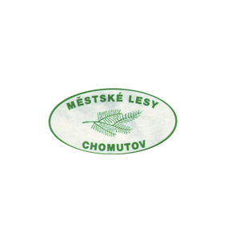 | Městské lesy Chomutov, příspěvková organizace
Hora Svatého Šebestiána č. 90
PSČ 43182 Hora Svatého Šebestiána
IČO: 46790080, DIČ: CZ46790080
Tel: 474695102

OBJEDNÁVKA

Objednávka číslo | Vyřizuje | TELEFON
Ver0050/2025 | Radek Vernar | 474 695 102

DODAVATEL
STAVBY – KOMÍNY s.r.o.
Plánice 356
340 34 Plánice
IČ: 25246674 DIČ: CZ25246674

PŘESNÝ POPIS OBJEDNÁVKY (SLUŽBY)
Dobrý den,

objednáváme u Vás rybniční výpusť 500x500x1000 mm v množství 3 ks a prodloužení výpusti o 1 m v množství 3 ks (3 rybníky). Dále objednáváme do těchto požeráků česle dub/nerez v počtu 3 ks a na každou výpusť 2 ks zdvihacích ok závit 14 mm. Objednávka je včetně dopravy materiálu na adresu Hora Sv. Šebestiána 90, 431 82.
Doprava do 10.000 Kč bez DPH

Fakturační adresa:
Městské lesy Chomutov, p. o.
Hora Sv. Šebestiána 90
431 82 Hora Sv. Šebestiána

Na faktuře prosím uvádějte číslo objednávky: Ver0050/2025
DOHODNUTÁ CENA | DOHODNUTÝ TERMÍN DODÁNÍ
Do 60 000 Kč bez DPH (bez dopravy) | Do 31.10.2025

VYSTAVIL  (datum, jméno, razítko, podpis) | SPRÁVCE ROZPOČTU  (jméno, podpis) | PŘÍKAZCE OPERACE  (jméno, podpis)
04. 08. 2025  Ing. Radek Vernar | Ing. Veronika Purkrábek Marešová  ekonom | Petr Markes  ředitel

UPOZORNĚNÍ – u daňového dokladu požadujeme splatnost minimálně 15 dní.

